Задача Коши

Требуется найти функцию Y = Y(x), удовлетворяющую уравнению
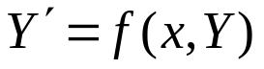 (*)
и принимающую при х = х0 заданное значение Y0:
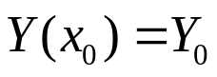
При этом будем для определенности считать, что решение нужно получить
для значений х > х0.
Для решения задачи Коши будем использовать разностные методы. Введем последовательность точек х0, х1,… и шаги hi = хi+1 - xi (i = 0,1,...). В каждой точке xi называемой узлом, вместо значений функции Y(xi) вводятся числа yi, аппроксимирующие точное решение Y на данном множестве точек. Функцию у, заданную в виде таблицы { xi, yi} (i = 0,1,...), называют сеточной функцией.
Далее, аппроксимируя в точке (xi, yi) значение производной в уравнении отношением конечных разностей, осуществляем переход от дифференциальной задачи относительно функции Y к разностной задаче
относительно сеточной функции y. Будем считать, что для разностной аппроксимации производной используется шаблон, состоящий из к + 1 узла:
xi-k+i, xi-к+2,…, xi, xi+1, причем значения yi-к+1, yi-к+2,…, yi уже найдены. Тогда разностное уравнение для нахождения значения yi+1 можно
записать в общем виде как
Если в правой части данного уравнения отсутствует yi+1, т. е. значение yi+1 явно вычисляется по k предыдущим значениям yi, yi-1,…, yi-k+1, то разностная схема называется явной.
Если в правую часть уравнения входит искомое значение yi+1, то
решение этого уравнения усложняется. В таких методах, называемых неявными, приходится решать уравнение относительно yi+1 с помощью итерационных методов.

Решение задачи Коши с помощью степенных рядов. Пусть правая часть уравнения (*) является аналитической функцией в начальной точке (x0, y0), т.е. в некоторой окрестности этой точки может быть разложена в степенной ряд вида:
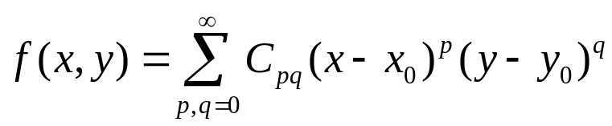
где p, q – целые неотрицательные числа, а Cpq – постоянные коэффициенты. Тогда существует единственное решение y = y(x) дифференциального уравнения (*), удовлетворяющего начальному условию y(x0) = y0, причем это решение является аналитическим в точке x0 и может быть представлено в виде ряда Тейлора:
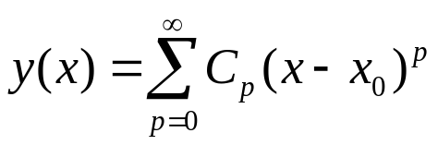 , 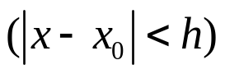
где
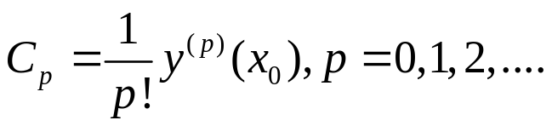
и h – некоторое положительное число.

Метод последовательных приближений. Интегрируя правую и левую части уравнения (*) в пределах от x0 до x, получим:
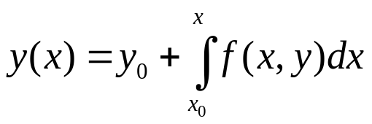
Заменяя неизвестную функцию y данным значением y0, получим первое приближение:
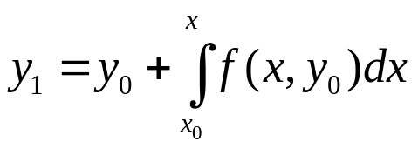
Далее, подставив вместо функции y найденную функцию y1, будем иметь второе приближение:
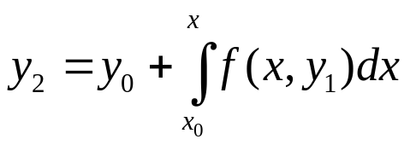
И все остальные приближения строятся по формуле:
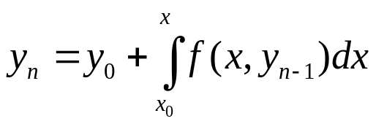
При методе последовательных приближений в качестве начального приближения y0 можно выбирать любую функцию, достаточно близкую к точному решению y. При использовании метода последовательных приближений аналитичность правой части дифференциального уравнения не обязательна, поэтому данный метод можно применять и в тех случаях, когда разложение решения дифференциального уравнения в степенной ряд невозможно.

Метод численного интегрирования. Пусть xi = x0 + ih (i = 0,1,2,…,m) – равноотстоящие значения аргумента x с некоторым шагом h и:
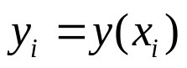, 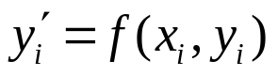
Из уравнения (*) имеем:
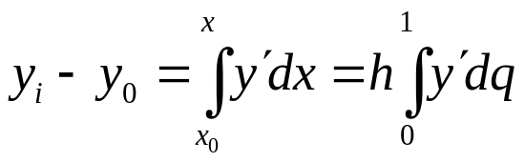
где 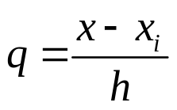. Отсюда приближенно получим:
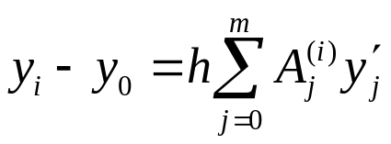
Определим коэффициенты 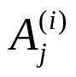:
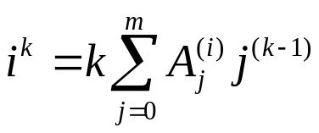, 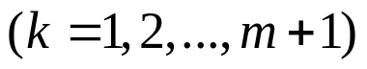
причем
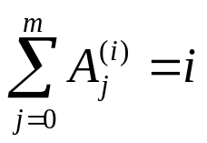
Указанный способ численного нахождения последовательных приближений решения дифференциального уравнения с использованием квадратурных формул является весьма эффективным для получения нескольких начальных значений искомого решения, необходимых для начала вычислений в ряде методов приближенного интегрирования.

Метод Эйлера. Выбрав достаточно малый шаг h, построим систему равноотстоящих точек
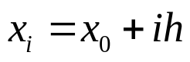, i = 0,1,…
Искомую интегральную кривую y = y(x), проходящий через точку М0(x0, y0), приближенно заменим ломаной Эйлера:
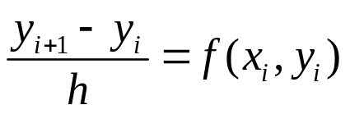
Из данной формулы вытекает, что значения yi могут быть определены по формулам:
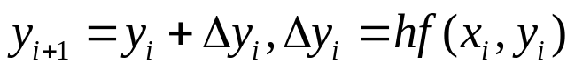
Метод Эйлера является простейшим численным методом интегрирования дифференциального уравнения. Его недостатки:
- малая точность;
- систематическое накопление ошибок.
Метод Эйлера легко распространяется на системы дифференциальных уравнений.

Метод Рунге-Кутта. Этот метод использует для вычисления значения yi+1 значение yi, а также значения функции f(x, y) при некоторых специальным образом выбираемых значениях x є [xi, xi+1] и y. Широко распространен метод Рунге-Кутта четвертого порядка:
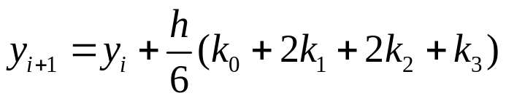
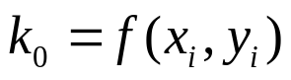, 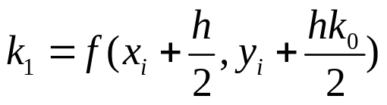,
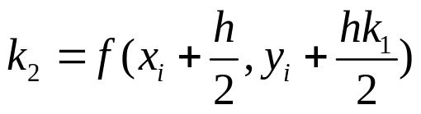, 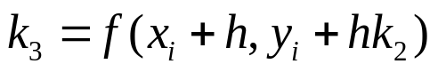
Метод Рунге-Кутта требует большего объема вычислений по сравнению с методом Эйлера и его модификациями, однако это окупается повышенной точностью, что дает возможность проводить счет с большим шагом.

Метод Адамса-Муттона. Пусть xi – система равноотстоящих значений с шагом h и yi = y(xi). Очевидно, имеем:
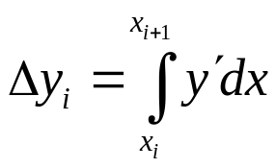
В силу второй интерполяционной формулы Ньютона с точностью до разностей четвертого порядка получаем:
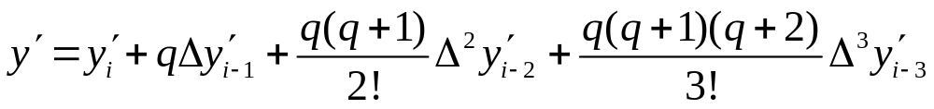
где .
Экстраполяционная формула Адамса:
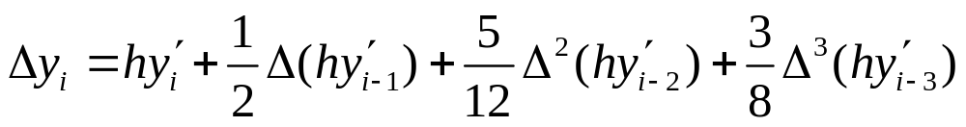
Для начала процесса нужны четыре начальных значения y0, y1, y2, y3 так называемый начальный отрезок, который определяют, исходя из начального условия каким-нибудь численным методом. Можно, например, использовать метод Рунге — Кутта или разложение в ряд Тейлора
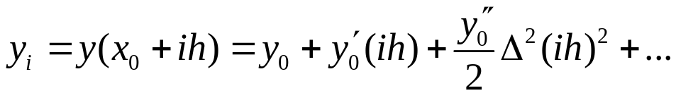
где i = 1, 2, 3 (или i=-1, 1, 2 с соответствующим изменением нумерации). Зная эти значения можно найти значения производных y’0, y’1, y’2, y’3 и составить таблицу разностей:
Дальнейшие значения yi (i = 4, 5, ...) искомого решения можно шаг за шагом вычислять по формуле Адамса, пополняя по мере необходимости таблицу разностей.
Для контроля рекомендуется вычислив первое приближение для 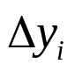 по формуле:
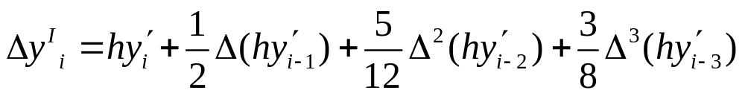
определить 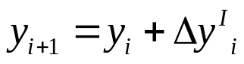, подсчитать конечные разности
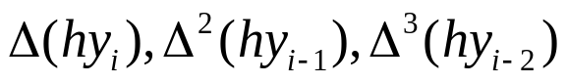
и затем найти второе приближение по более точной формуле:
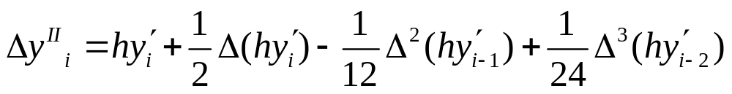
Если 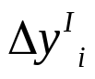 и 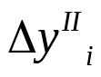 отличаются лишь на несколько единиц последнего сохраняемого десятичного разряда, то можно положить 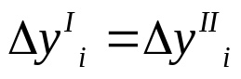, а затем, найдя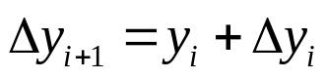перевычислить конечные разности. После этого, строго говоря, следует снова найти . Поэтому шаг h должен быть таким, чтобы этот пересчет был излишним.

Метод Крылова. Этот метод особенно удобен, когда, правая часть дифференциального уравнения задана таблично, что, например, имеет место в задачах внешней баллистики.
Первое сближение состоит в вычислении приближенного значения
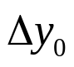 по одночленной формуле :
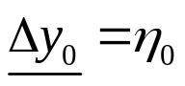
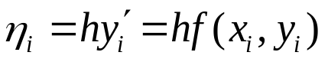
После этого находим 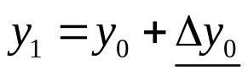 и составляем разность 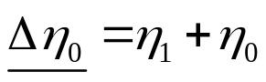, где 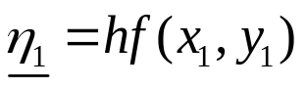
Найденные значения заносим в раздел 1 основного бланка:
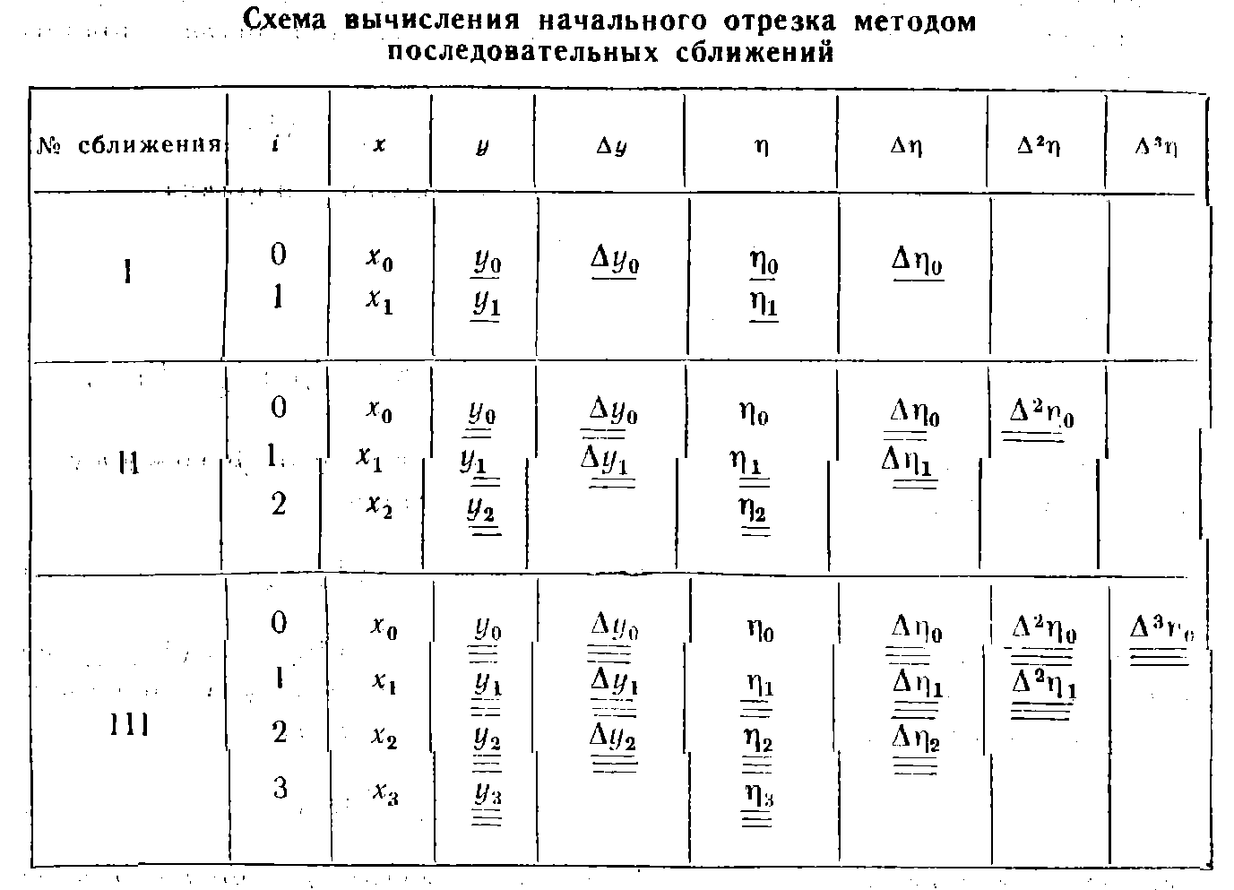

Далее переходим ко второму сближению. Для этого, используя данные первого раздела, вычисляем приближенные значения и 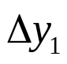 по двухчленным формулам:
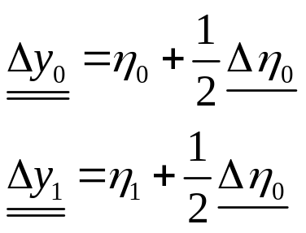
Двухчленные формулы получаются соответственно из формулы
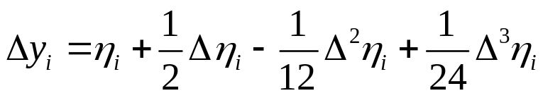 (*)
при i = 0 и из формулы
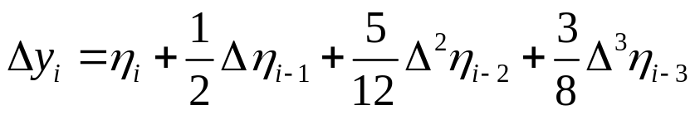 (**)
при i=1 в результате откидывания разностей порядка выше первого. Таким образом, получаем возможность найти
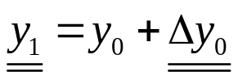 и 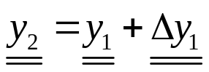,
в результате чего можно вычислить
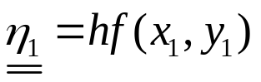, 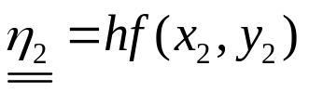
и составить разности
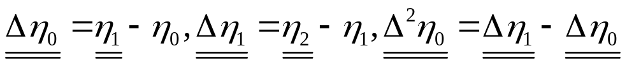
Полученные результаты вписываем в раздел II основного бланка.
Для нахождения третьего сближения применяем трехчленные формулы, которые получаются из формулы (*) при i = 0, из формулы
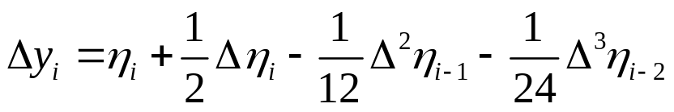
при i = 1 и формулы (**) при i = 2 после откидывания разностей третьего порядка. А именно, используя данные раздела II, вычисляем приближенные значения 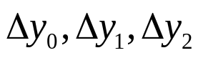по трехчленным формулам:
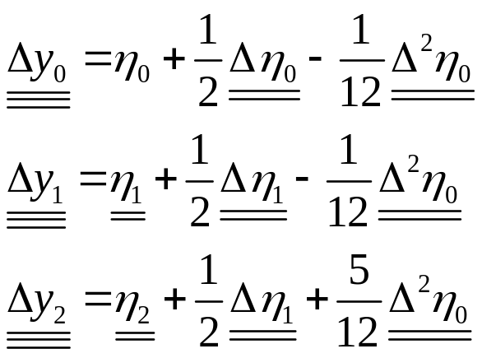
Отсюда можно найти
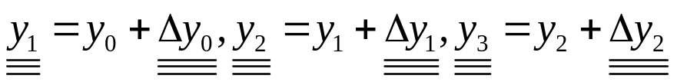
и вычислить 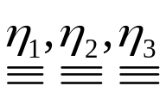. После этого можно заполнить раздел III основного бланка, найдя нужные разности обычным порядком.

Метод Милна. Выбрав шаг h, положим, как обычно,
Первые четыре значения искомого решения y0, y1, y2, y3 находим, используя начальное условие и применяя какой-либо метод, описанный выше, например метод последовательных приближений или метод Рунге — Кутта. Тем самым будут известны 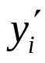 (i = 0, 1, 2, 3).
Дальнейшие значения (i = 4, 5, ...) последовательно
определяются по следующей схеме: предполагая, что yi-1, yi-2, yi-3, yi-4 известны:
1) вычисляем первое приближение 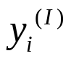 для ближайшего следующего значения yi по формуле
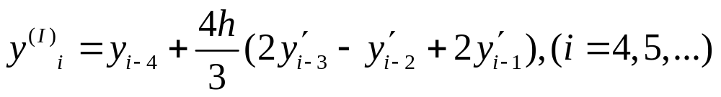;
2) значение подставляем в дифференциальное уравнение и определяем соответствующее значение 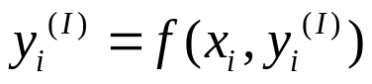;
3) находим второе приближение 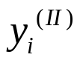 по формуле
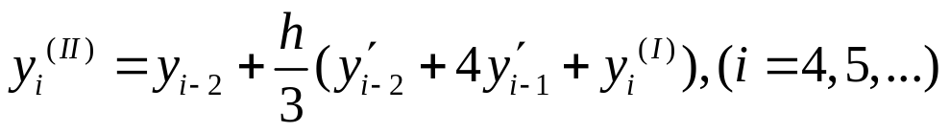
Милн показал, что абсолютная погрешность значенияприближенно равна
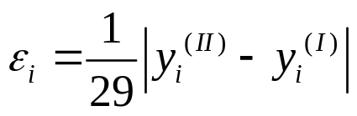
Поэтому, если 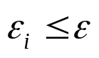где 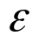 — заданная предельная погрешность решения, то можно положить 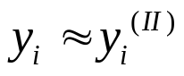 и 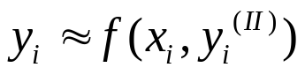. В частности, это имеет место, если и совпадают в интересующих нас десятичных знаках.
Далее переходим к вычислению ближайшего следующего значения 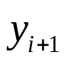, повторяя указанный выше процесс. В противном случае, если точность не обеспечена, следует уменьшить шаг h (начиная с известного места). При этом мы встретимся с неприятной необходимостью пересчета соответствующего «начального отрезка».
Таким образом, мы видим, что метод Милна выгодно отличается от других методов (например, от метода Рунге — Кутта) тем что в нем производится корректирование каждого вновь полученного частного значения интеграла уравнения без пересчета с измененным шагом.

Метод Чаплыгина. Метод Чаплыгина является одним из наиболее точных аналитических методов приближенного интегрирования дифференциальных уравнений и в то же время допускающим простую оценку погрешности решения. Сущность его состоит в том, что искомое решение
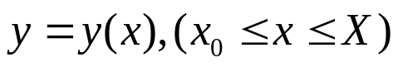
аппроксимируется двумя последовательностями функций
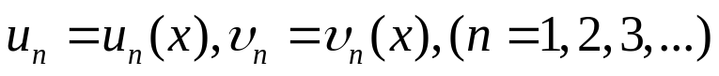
и начальному условию
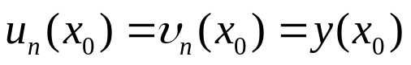
причем такими, что 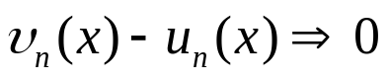 на [х0, X] при 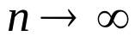.
Геометрически это значит, что искомая интегральная кривая 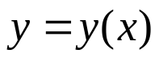зажимается в сколь угодно узкий криволинейный сектор А0ВnСn.
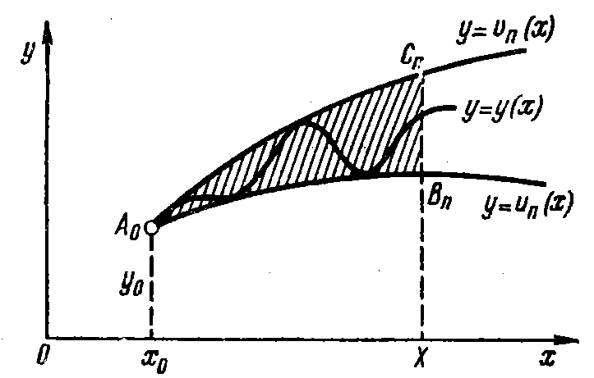
Таким образом, для решения у(х) строится «вилка» 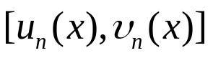 и указывается регулярный процесс, с помощью которого можно сузить эту «вилку» до желаемых размеров. В этом смысле метод Чаплыгина напоминает комбинированный метод решения обычных уравнений.
Если положить 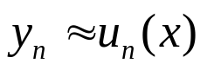, то предельная абсолютная погрешность приближенного решения un(х) будет равна 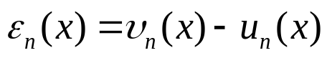 т. е. эта погрешность на каждом шаге определяется непосредственно.
Для простоты изложим идею метода Чаплыгина применительно к дифференциальному уравнению первого порядка
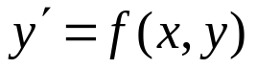
с начальным условием
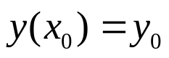
причем будем предполагать, что правая часть f(x, у) непрерывна и имеет непрерывные производные 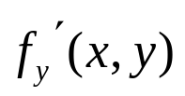 и 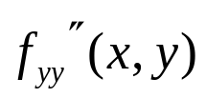 в некоторой окрестности начальной точки М0(х0, у0). Метод основан на одной лемме (Лемма Чаплыгина об интегральных неравенствах), представляющей также самостоятельный математический интерес.
Пусть функции у = у{х), u = u(х) и v =v(x) при 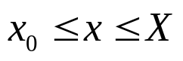удовлетворяют соответственно дифференциальным уравнениям
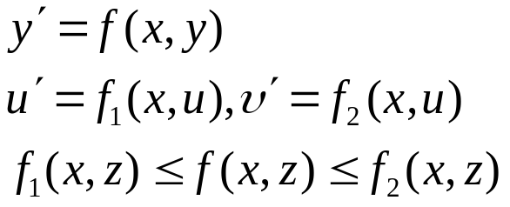
и общему начальному условию 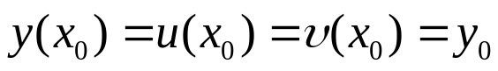. Тогда
справедливо неравенство 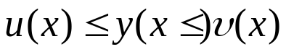 при . Действительно, полагая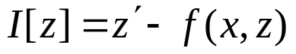 имеем:
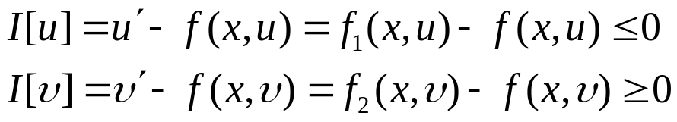
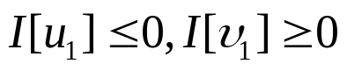 на [x0, X]
Таким образом, u1 и v1 являются соответственно нижним и верхним приближениями для точного решения у, образующими более узкую «вилку», чем начальные функции u0 и v0.
Н. Н. Лузин доказал, что при разность vn - un весьма быстро стремится к нулю. Если для некоторого n имеем
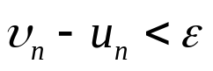, где - заданная предельная погрешность, то приближенно можно положить:
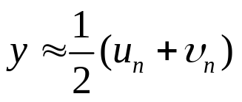

Метод Ньютона-Канторовича. Сущность этого способа заключается в нахождении решения дифференциального уравнения путем последовательных уточнений начального приближения, находимых из линейных дифференциальных уравнений.
Пусть, например, дано дифференциальное уравнение первого порядка
с начальным условием
где функцияf{х, у) дважды дифференцируема в области:
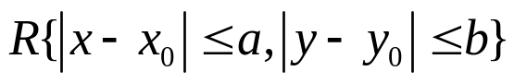.
Предположим, что начальное условие является приближенным решением дифференциального уравнения, причем
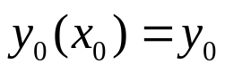
Тогда дальнейшие приближения уn (n = 1, 2, ...) решения задачи Коши последовательно могут быть определены по формуле:
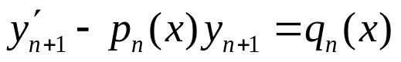
где
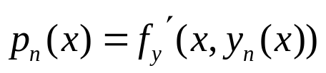
и
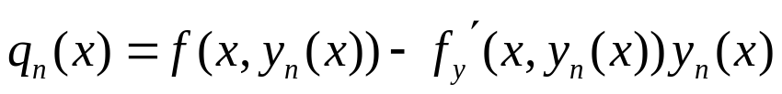.
Отсюда:
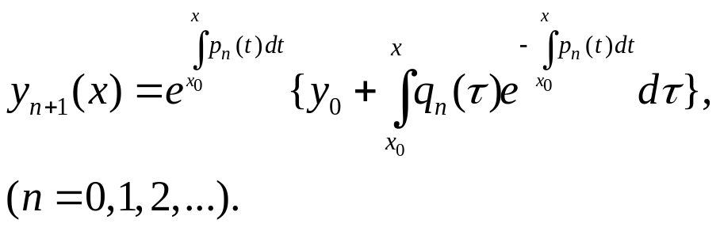
Если 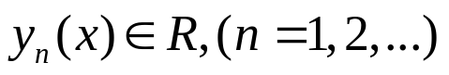, то
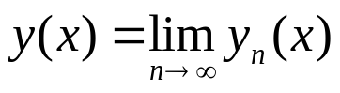
при 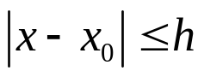, где h достаточно мало.

Задача №1:

Дано дифференциальное уравнение y' = 2xy. Задано начальное положение системы: y(0) = 1. Требуется найти y(x), то есть поведение системы на интервале времени x от 0 до 1 методом Эйлера.

Решение:

Решим сначала данное дифференциальное уравнение аналитическим способом:
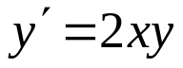
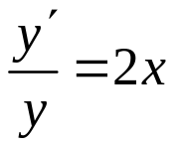
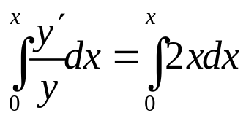
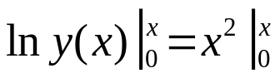
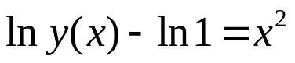
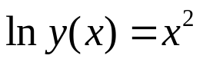
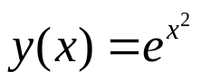
Полученное аналитическое решение характеризуется тем, что оно является абсолютно точным, но если уравнение окажется сколько-нибудь сложным, то решение не будет найдено вовсе. Аналитический путь решения не универсален.

Теперь решим данное дифференциальное уравнение методом Эйлера:

Будем искать значение y в численном виде на промежутке от x = 0 до x = 1. Возьмем число шагов n = 10, тогда шаг приращения Δx составит: Δx = 0.1.
Таблица 1 – Численное решение уравнения методом Эйлера

i | xi | yi = cos(xi) | y'i = 2xiyi | ∆yi = y'i + ∆x | yi+1 = yi+∆yi | yточ = exp(x^2)
0 | 0 | 1 | 0 | 0 | 1 | 1
1 | 0,1 | 1 | 0,2 | 0,02 | 1,02 | 1,010050167
2 | 0,2 | 1,02 | 0,408 | 0,0408 | 1,0608 | 1,040810774
3 | 0,3 | 1,0608 | 0,63648 | 0,063648 | 1,124448 | 1,094174284
4 | 0,4 | 1,124448 | 0,8995584 | 0,08995584 | 1,2144038 | 1,173510871
5 | 0,5 | 1,21440384 | 1,2144038 | 0,121440384 | 1,3358442 | 1,284025417
6 | 0,6 | 1,335844224 | 1,6030131 | 0,160301307 | 1,4961455 | 1,433329415
7 | 0,7 | 1,496145531 | 2,0946037 | 0,209460374 | 1,7056059 | 1,63231622
8 | 0,8 | 1,705605905 | 2,7289694 | 0,272896945 | 1,9785029 | 1,896480879
9 | 0,9 | 1,97850285 | 3,5613051 | 0,356130513 | 2,3346334 | 2,247907987
10 | 1 | 2,334633363 | 4,6692667 | 0,466926673 | 2,80156 | 2,718281828

Относительная погрешность для рассчитанного значения y(1):
